Ngõ ra tránitor chịu đc max 0.5 A(Huong-dan-dau-noi-day-ngo-vao-ra-PLC-Xinje)

DÙng modbus RTU qua cáp TTL – RS 485 để đọc vào esp 32
Sau đây là cấu hình
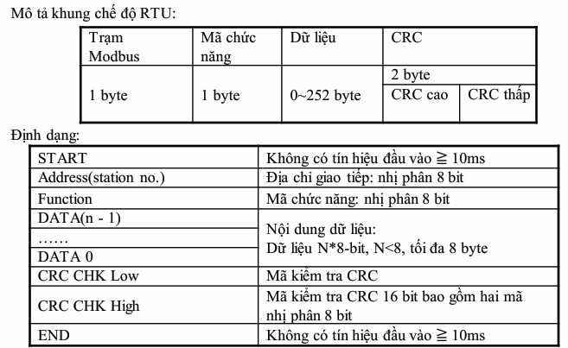
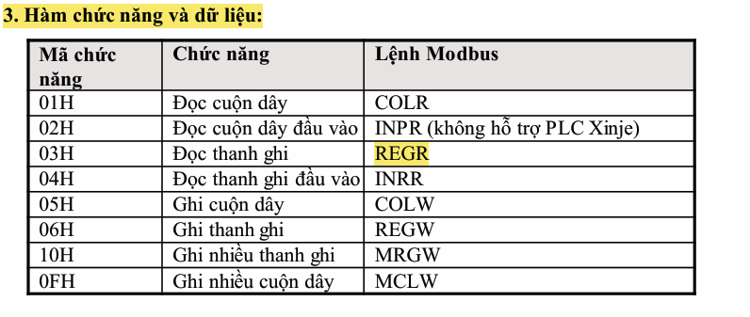
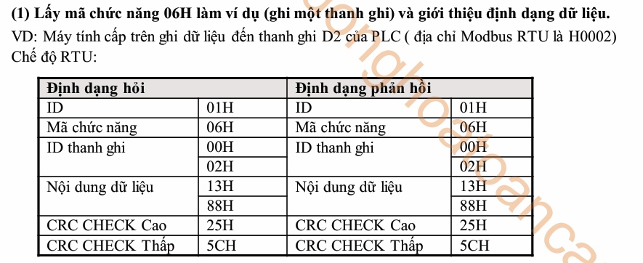
02 03 00 64 00 01 C5 E6

Cấu hình modbus trên PLC

